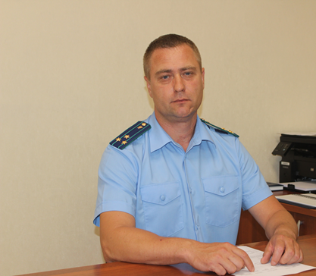
Я беременна, моя семья малоимущая, имею ли я право на дополнительные выплаты от государства?
На вопрос отвечает прокурор Кинель-Черкасского района Анатолий Завалишин.
Да, имеете. Федеральным законом от 19 мая 1995 года № 81-ФЗ «О государственных пособиях гражданам, имеющим детей» установлено, что с 01.07.2021 года, вместо единовременного подлежит выплате ежемесячное пособие женщине, вставшей на учет в медицинской организации в ранние сроки беременности (до 12 недель).
В каких случае возникает право на указанное пособие?
Право на ежемесячное пособие женщине, вставшей на учет в медицинской организации в ранние сроки беременности, возникает в случае, если срок их беременности составляет шесть и более недель, они встали на учет в медицинских организациях в ранние сроки беременности (до двенадцати недель) и размер среднедушевого дохода их семей не превышает величину прожиточного минимума на душу населения в субъекте Российской Федерации по месту их жительства (пребывания) или фактического проживания, установленную в соответствии с Федеральным законом от 24.10.1997 года № 134-ФЗ «О прожиточном минимуме в Российской Федерации» на дату обращения за назначением указанного пособия.
Где назначается пособие?
Ежемесячное пособие назначается Пенсионным фондом Российской Федерации.
Какой размер этого пособия?
Размер указанного пособия составляет 50 процентов величины прожиточного минимума для трудоспособного населения в субъекте Российской Федерации по месту ее жительства (пребывания) или фактического проживания.

Куда я могу обратиться в случае отказа в предоставлении данной выплаты?
В случае нарушения Ваших прав Вы можете обратиться в прокуратуру и (или) в суд.

Подраздел законодательства: социальная защита прав граждан, пенсионное право.

05.09.2021

Ю.С. Чураков 8 (84660)4-01-39

